

**Μάθημα «Ανάπτυξη και Αρχιτεκτονικές**   
**Πληροφοριακών Συστημάτων»**

**Ε’ Εξαμήνο**

GoGoCars

**ΕΓΓΡΑΦΟ ΣΧΕΔΙΑΣΗΣ ΕΦΑΡΜΟΓΗΣ**

Ομάδα Εργασίας 14:

Ρούση Αικατερίνη (8210130)

Νεραντζάκης Ιάσονας (8210103)

Παραστατίδου Κυριακή (8210119)

Σπυρίδη Ζωή (8210139)

Έκδοση Παραδοτέου:

<3η – Τελικό Παραδοτέο>

13/01/2024

**ΠΕΡΙΕΧΟΜΕΝΑ**

1. Περιγραφή Εργασίας και Ηλεκτρονική Διεύθυνση 3

2. Διάγραμμα Περιπτώσεων Χρήσης 4

3. Διάγραμμα Κλάσεων 8

4. Σχήμα Βάσης Δεδομένων 9

5. Διάγραμμα Μονάδων 10

6. Περιπτώσεις ελέγχου 10

7. Συμμετοχή μελών σε συγγραφή κώδικα 12

# Περιγραφή Εργασίας και Ηλεκτρονική Διεύθυνση

Η εφαρμογή που θα δημιουργήσουμε αφορά τη κοινή χρήση αυτοκινήτων. Οι χρήστες θα έχουν τη δυνατότητα να νοικιάζουν αυτοκίνητα αλλά και να προσφέρουν τα δικά τους προς ενοικίαση. Αυτή η πλατφόρμα θα διαχωρίζεται σε δύο βασικούς τύπους χρηστών: τους “hosts” και τους “guests”. Όλοι οι χρήστες θα μπορούν να πραγματοποιούν κρατήσεις αυτοκινήτων μέσω της πλατφόρμας. Πιο συγκεκριμένα, οι χρήστες θα πραγματοποιούν αναζήτηση με βάση τις ημερομηνίες που θέλουν να νοικιάσουν και τη τοποθεσία παραλαβής και με βάση τα αποτελέσματα θα επιλέγουν το αυτοκίνητο που τους ταιριάζει. Θα έχουν την επιλογή για ακόμα πιο συγκεκριμένη αναζήτηση με βάση τα φίλτρα που θα είναι ενσωματωμένα. Μόνο οι hosts, θα έχουν πρόσβαση σε ένα ιστορικό ενοικιάσεων που θα περιλαμβάνει πληροφορίες για τις ενοικιάσεις των αυτοκινήτων τους, όπως ποιοι χρήστες τα νοίκιασαν και πότε.

**Ηλεκτρονική Διεύθυνση Ιστοσελίδας:** [*GoGoCars/Register page*](http://ism.dmst.aueb.gr/ismgroup14/GoGoCars/register.jsp)

Οι σελίδες που υλοποιήσαμε είναι: Login/Register, Search, RentalInfo (μόνο για τους συνδεδεμένους hosts), Results

# Διάγραμμα Περιπτώσεων Χρήσης

Εικόνα που περιέχει κείμενο, στιγμιότυπο οθόνης, γραμματοσειρά, σχεδίαση

Περιγραφή που δημιουργήθηκε αυτόματα

|  |  |  |
| --- | --- | --- |
| **Use Case** | **Αναζήτηση αυτοκινήτου** | |
| **Σύντομη Περιγραφή** | Η περίπτωση χρήσης επιτρέπει στους χρήστες, είτε hosts είτε guests, να πραγματοποιήσουν αναζήτηση αυτοκινήτου με βάση διάφορα κριτήρια όπως pick-up date, drop-off date, τύπο αυτοκινήτου κλπ. | |
| **Actors** | Host, Guest | |
| **Βασικές Ροές** | **Ενέργειες** | **Δεδομένα** |
| Η περίπτωση χρήσης αρχίζει αφού ο χρήστης, guest ή host, κάνει είσοδο στο σύστημα και βρίσκεται στην αρχική. | Username, Password, Email |
| Ο χρήστης προσαρμόζει την αναζήτηση με βάση τα διαθέσιμα φίλτρα όπως ημερομηνία pick-up και drop-off, ώρα pick-up και drop-off ,καθώς και τοποθεσία. | StartDate, EndDate, Location |
| Η περίπτωση χρήσης κλείνει όταν ο χρήστης πατήσει το πλήκτρο «Αναζήτηση» ή όταν ο χρήστης επιλέξει να κάνει κράτηση σε κάποια από τις προτάσεις ενοικίασης που βρίσκονται από κάτω. |  |
|  |  |
| **Εναλλακτικές Ροές** | Αν ο χρήστης πατήσει αναζήτηση χωρίς να έχει συμπληρώσει όλα τα πεδία της αναζήτησης το σύστημα θα εμφανίζει μήνυμα λάθους και θα πρέπει να συμπληρώσει και τα υπόλοιπα πεδία ώστε να συνεχιστεί η διαδικασία |  |

|  |  |  |
| --- | --- | --- |
| **Use Case** | **Επιλογή αυτοκινήτου** | |
| **Σύντομη Περιγραφή** | Σε αυτή τη περίπτωση χρήσης οι χρήστες μετά την αναζήτηση αυτοκινήτου, βλέπουν τα προτεινόμενα αυτοκίνητα για ενοικίαση, είτε προσαρμόζοντας τα επιπλέον φίλτρα που επιθυμούν(δηλαδή χρονολογία αυτοκινήτου, υβριδικό ή όχι, είδος καυσίμου, κλπ) είτε με τα απαραίτητα φίλτρα που είχαν συμπληρώσει στο προηγούμενο στάδιο της αναζήτησης και έπειτα από περιήγηση στα διαθέσιμα επιλέγουν το αυτοκίνητο που ταιριάζει καλύτερα στις ανάγκες τους. | |
| **Actors** | Host, Guest | |
| **Βασικές Ροές** | **Ενέργειες** | **Δεδομένα** |
| Ο χρήστης από τα αποτελέσματα της αναζήτησης βλέπει μια λίστα με προτεινόμενα αυτοκίνητα για ενοικίαση. |  |
| Επιλέγει το αυτοκίνητο που τον εξυπηρετεί καλύτερα. | CarType, Model, Price, ID, Year, Fuel, Transmittion, Hybrid |
|  |  |
| **Εναλλακτικές Ροές** | Αδράνεια χρήστη κατά την περιήγηση και επιλογή αυτοκίνητου στο σύστημα για περισσότερο από 30 λεπτά |  |

|  |  |  |
| --- | --- | --- |
| **Use Case** | **Πραγματοποίηση κράτησης** | |
| **Σύντομη Περιγραφή** | Σε αυτή τη περίπτωση χρήσης, οι users, αφού έχουν επιλέξει το αυτοκίνητο που επιθυμούν και έχουν δει τις επιπλέον πληροφορίες σχετικά με αυτό, μπορούν να επιλέξουν να κάνουν κράτηση του αυτοκινήτου. | |
| **Actors** | Host, Guest | |
| **Βασικές Ροές** | **Ενέργειες** | **Δεδομένα** |
| Η περίπτωση χρήσης ξεκινάει όταν ο χρήστης πατήσει το πλήκτρο της κράτησης στο αυτοκίνητο που έχει επιλέξει. | CarType, Model, Price, ID, Year, Fuel, Transmittion, Hybrid |
| Σε νέα σελίδα εμφανίζεται μια φόρμα στην οποία ο χρήστης θα πρέπει να συμπληρώσει τα στοιχεία του ώστε να ολοκληρωθεί η κράτηση. | FirstName, Lastame, Phone, DateofBirth, Email |
| Ο χρήστης αφού έχει συμπληρώσει ότι του ζητείται, πατάει το πλήκτρο ολοκλήρωση κράτησης και η περίπτωση χρήσης κλείνει. |  |
| **Εναλλακτικές Ροές** | 1. Αν ο χρήστης αδρανήσει για περισσότερο από 15 λεπτά, το σύστημα θα τον επιστρέψει στην αρχική σελίδα, όπου θα πρέπει να κάνει αναζήτηση από την αρχή. 2. Αν τα στοιχεία πληρωμής δεν είναι έγκυρα το σύστημα εμφανίζει μήνυμα λάθους στον χρήστη και ζητά να ξανά εισάγει τα στοιχεία πληρωμής. |  |

|  |  |  |
| --- | --- | --- |
| **Use Case** | **Ιστορικό Κρατήσεων** | |
| **Σύντομη Περιγραφή** | Σε αυτή τη περίπτωση, ο host, μπορεί να ενημερωθεί για τα στοιχεία του πελάτη που πραγματοποίησε κράτηση στο αυτοκίνητο του. | |
| **Actors** | Host | |
| **Βασικές Ροές** | **Ενέργειες** | **Δεδομένα** |
| Ο χρήστης πραγματοποιεί είσοδο στο σύστημα. | Username, Password, Email |
| Επιλέγει είσοδος ως host. | Username, Password, Email |
| Από το μενού επιλέγει «Ιστορικό Κρατήσεων». |  |
| Το σύστημα εμφανίζει σε μια νέα οθόνη ένα πινακάκι με πληροφορίες για το κωδικό κράτησης, το μοντέλο του αυτοκινήτου, το χρονικό διάστημα ενοικίασης και το ονοματεπώνυμο του πελάτη. | RentalID, StartDate, EndDate, Model, FistName, Lastname,TotalPrice |
| **Εναλλακτικές Ροές** | Αν ο user συνδεθεί ως guest και επιλέξει «Ιστορικό Κρατήσεων» να του βγάλει μήνυμα να συνδεθεί πρώτα ως host και μετά να δει το ιστορικό κρατήσεων. |  |

# Διάγραμμα Κλάσεων

Εικόνα που περιέχει κείμενο, διάγραμμα, Σχέδιο, σκίτσο/σχέδιο

Περιγραφή που δημιουργήθηκε αυτόματα

Στο Class diagram προσθέσαμε στη κλάση Car την ιδιότητα image: String.

Στη κλάση Rental έχουμε αφαιρέσει τις μεθόδους showRental(), makeRental().

Στη κλάση UserDAO προσθέσαμε τη μέθοδο updateUserData().

Στη κλάση CarDAO προσθέσαμε τις μεθόδους getFiltered(), getFilteredExtra(), findMyCar().

Τέλος, προσθέσαμε τη κλάση rentalDAO με όλες τις μεθόδους που περιλαμβάνει.

# Σχήμα Βάσης Δεδομένων

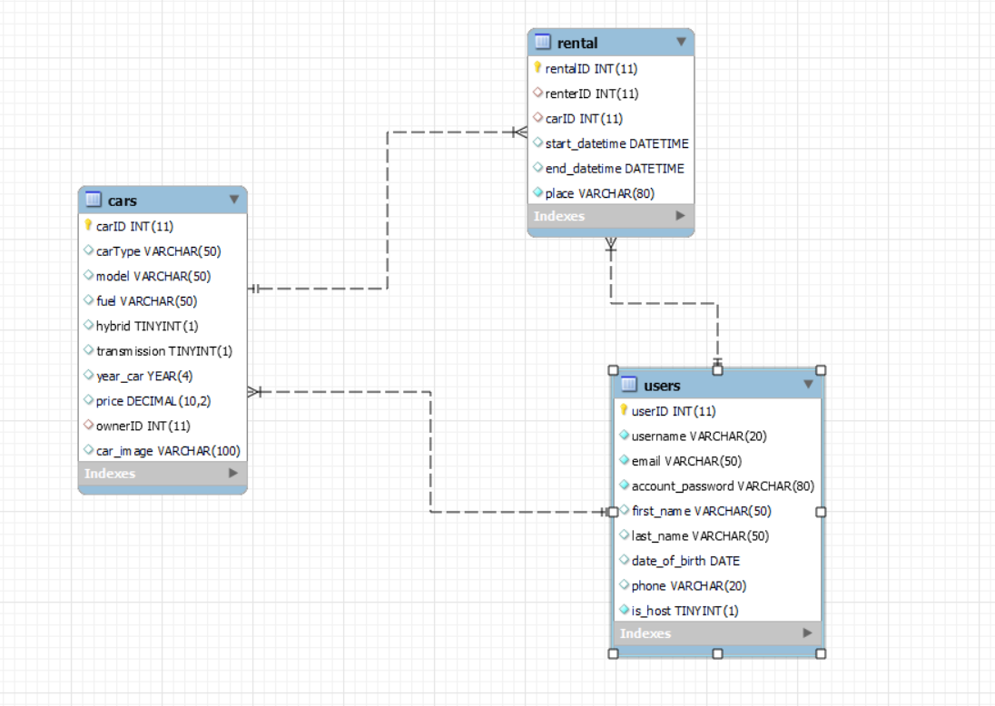

# Διάγραμμα Μονάδων

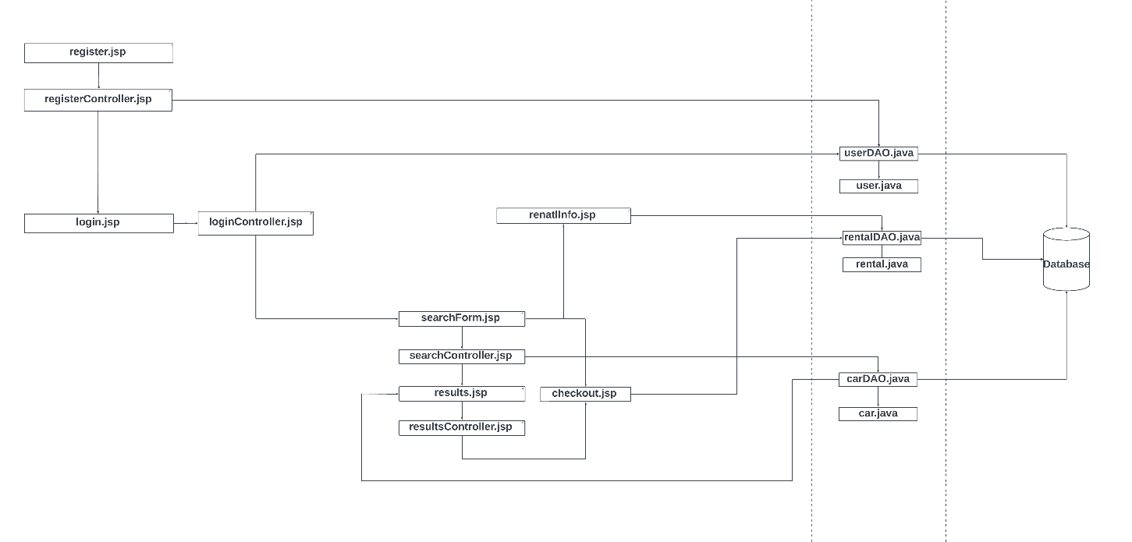

Στο τελικό component diagram έχουμε μόνο αρχεία jsp στο presentation layer σε σχέση με το πρώτο παραδοτέο που είχαμε και java τύπου servlet. Αρχεία που ήταν servlet στο πρώτο παραδοτέο έχουν γίνει jsp τύπου controller. Ακόμα αφαιρέσαμε τα αρχεία SearchReservationServlet.java και UpdateReservationServlet.java. Στο application layer προσθέσαμε τα αρχεία userDAO.java, rentalDAO.java και το carDAO.java.

# Περιπτώσεις ελέγχου

|  |  |  |  |
| --- | --- | --- | --- |
| **#** | **Ιστοσελίδα/ Menu item** | **Δεδομένα Εισόδου** | **Αποτελέσματα-Περιγραφή τρόπου απόκρισης της εφαρμογής** |
| 1 | [Login Page (aueb.gr)](http://ism.dmst.aueb.gr/ismgroup14/GoGoCars/login.jsp) | username=kgeor  password=kkkk555 | Σωστά στοιχεία εισαγωγής και ανακατεύθυνση στην αρχική σελίδα αναζήτησης  [Rent a car from our GoGo collection (aueb.gr)](http://ism.dmst.aueb.gr/ismgroup14/GoGoCars/search.jsp) |
| 2 | [Login Page (aueb.gr)](http://ism.dmst.aueb.gr/ismgroup14/GoGoCars/login.jsp) | Username=jbrown  Password=1234 | Παρουσίαση μηνύματος λάθους username ή password και ανακατεύθυνση στην σελίδα  [Login Page (aueb.gr)](http://ism.dmst.aueb.gr/ismgroup14/GoGoCars/login.jsp) |
| 3 | [Rental Info (aueb.gr)](http://ism.dmst.aueb.gr/ismgroup14/GoGoCars/rentalinfo.jsp) | Πραγματοποίηση ελέγχου (1) ώστε να γίνει η είσοδος του host | Αφού γίνει η είσοδος του host kgeor και πατήσει το κουμπί πάνω δεξία rentalinfo θα μεταφερθεί στη σελίδα [Rental Info (aueb.gr)](http://ism.dmst.aueb.gr/ismgroup14/GoGoCars/rentalinfo.jsp)  όπου μπορεί να δει τις πληροφορίες για τις κρατήσεις που έχουν κάνει απλοί χρήστες στο/στα αυτοκίνητο/α που έχει αναρτήσει. |
| 4 | [Rent a car from our GoGo collection (aueb.gr)](http://ism.dmst.aueb.gr/ismgroup14/GoGoCars/search.jsp) | Location= Airport  Pick-up= 08/06/2024  Time(pick-up)= 12:00μμ  Drop-off= 15/06/2024  Time (drop-off) =  12:00μμ | Έχει προηγηθεί ο έλεγχος 1 και ο host έχει πραγματοποιήσει είσοδο στην εφαρμογη.  Βάζει αυτά τα στοιχεία αναζήτησης στο search bar και πατάει search. Απευθείας μεταφέρεται στη σελίδα [Results (aueb.gr)](http://ism.dmst.aueb.gr/ismgroup14/GoGoCars/searchController.jsp)όπου βλέπει τα αποτελέσματα της αναζήτησης του.  (το link για τη results βγάζει σε μια κενή results Και πρέπει να συμπληρωθούν τα κενά ξανά) |
| 5 | [Results (aueb.gr)](http://ism.dmst.aueb.gr/ismgroup14/GoGoCars/searchController.jsp) | Κουμπί filters και επιλογή από category την περίπτωση compact και από επιλογή transmission τη περίπτωση automatic | Επιλέγοντας τα αντίστοιχα φίλτρα ο χρήστης/host (έχει προηγηθεί είσοδος και αναζήτηση, έλεγχοι 1 και 4) θα εντοπίσει ακριβώς τα αμάξια που ταιριάζουν στις προτιμήσεις του. Θα είναι αυτά κατηγορίας compact και transmission automatic. |
| 6 | [Rent a car from our GoGo collection (aueb.gr)](http://ism.dmst.aueb.gr/ismgroup14/GoGoCars/search.jsp) | Location= Airport  Pick-up= 08/06/2024  Time(pick-up)= 12:00μμ  Drop-off= 06/06/2024  Time (drop-off) =  12:00μμ  (μη έγκυρες ημερομηνίες) | Έχει προηγηθεί ο έλεγχος 1 και ο host έχει πραγματοποιήσει είσοδο στην εφαρμογή.  Βάζει αυτά τα στοιχεία αναζήτησης στο search bar και πατάει search. Απευθείας μεταφέρεται στη σελίδα [Results (aueb.gr)](http://ism.dmst.aueb.gr/ismgroup14/GoGoCars/searchController.jsp)όπου βλέπει ότι δεν υπάρχουν καθόλου αποτελέσματα καθώς οι ημερομηνίες που έβαλε δεν είναι έγκυρες. |
| 7 | [Results (aueb.gr)](http://ism.dmst.aueb.gr/ismgroup14/GoGoCars/searchController.jsp)  (το link για τη results βγάζει σε μια κενή results Και πρέπει να συμπληρωθούν τα κενά με τα στοιχεία του ελέγχου 4 και να μπουν τα φίλτρα του ελέγχου 5) | Κουμπί book now σε οποιοδήποτε από τα αποτελέσματα των φίλτρων( πχ. Mini Cooper 2008) | Παρουσίαση σελίδας checkout με ήδη συμπληρωμένα τα στοιχεία στο billing info. Επιλογή τρόπου πληρωμής (πχ. Paypal)  [Checkout Rental (aueb.gr)](http://ism.dmst.aueb.gr/ismgroup14/GoGoCars/checkout.jsp?carID=2013&hostID=1005&pickUp=2024-06-08&dropOff=2024-06-15&location=Airport) |
| 8 | [Rent a car from our GoGo collection (aueb.gr)](http://ism.dmst.aueb.gr/ismgroup14/GoGoCars/search.jsp) | Κουμπί book now σε οποιοδήποτε από τα αμάξια του carousel (πχ Nissan micra) | Μεταφορά απευθείας στη σελίδα checkout όπου οι ημερομηνίες κράτησης είναι ανοικτές και ο χρήστης επιλέγει πότε θέλει να κάνει κράτηση στο αμάξι  [Checkout Rental (aueb.gr)](http://ism.dmst.aueb.gr/ismgroup14/GoGoCars/checkout.jsp?carID=2002&hostID=1001) |
| 9 | [Checkout Rental (aueb.gr)](http://ism.dmst.aueb.gr/ismgroup14/GoGoCars/checkout.jsp?carID=2002&hostID=1001) | Pick up= 23/01/2024  Drop off = 20/01/2024  Location = Airport  Payment Method =  Credit Card  (μη έγκυρο κριτήριο) | Ανακατεύθυνση στην ίδια σελίδα και εμφάνιση μηνύματος για μη διαθεσιμότητα του οχήματος για τις ημερομηνίες που ζητήθηκαν |
| 10 | [Checkout Rental (aueb.gr)](http://ism.dmst.aueb.gr/ismgroup14/GoGoCars/checkout.jsp?carID=2002&hostID=1001) | Pick up = 15/10/2024  Drop off = 20/11/2024  Location = Airport  Payment Method =  Credit Card  (έγκυρο κριτήριο) | Ανακατεύθυνση στην ίδια σελίδα και εμφάνιση μηνύματος ότι η κράτηση έγινε επιτυχώς με τις ημερομηνίες που δηλώθηκαν |

# Συμμετοχή μελών σε συγγραφή κώδικα

|  |  |  |
| --- | --- | --- |
| **#** | **Component** | **Μέλος / Μέλη που συμμετείχαν στην εγγραφή του κώδικα.** |
| 1 | login.jsp | Νεραντζάκης Ιάσονας, Ρούση Αικατερίνη |
| 2 | loginController.jsp | Νεραντζάκης Ιάσονας |
| 3 | register.jsp | Νεραντζάκης Ιάσονας |
| 4 | registerController.jsp | Σπυρίδη Ζωή |
| 5 | search.jsp | Ομάδα |
| 6 | rentalinfo.jsp | Παραστατίδου Κυριακή, Ρούση Αικατερίνη |
| 8 | searchController.jsp | Ομάδα |
| 9 | results.jsp | Ρούση Αικατερίνη, Σπυρίδη Ζωή |
| 10 | resultsController.jsp | Ομάδα |
| 11 | checkout.jsp | Σπυρίδη Ζωή, Ρούση Αικατερίνη, Νεραντζάκης Ιάσονας |
| 12 | authentication_guard.jsp | Παραστατίδου Κυριακή |
| 13 | logout.jsp | Νεραντζάκης Ιάσονας |